Основы электрического привода

Независимое возбуждение
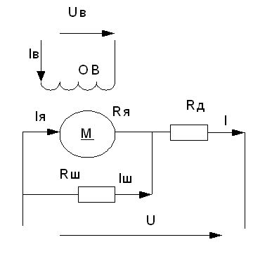
ОВ - обмотка статора
М - Обмотка ротора

Таким образом в ДПТнВ / ГПТнВ основная электрическая схема - обмотка РОТОРА.

Uв - постоянное напряжение.
ОВ создает постоянный магнитный поток.

М - обмотка ротора вращается и генерирует или потребляет ПОСТОЯННЫЙ ток.
U2 - постоянное напряжение.

Основные уравнения ДПТнВ / ГПТнВ
Электрические уравнения ДПТ и ГПТ независимого возбуждения

Уравнения отличаются друг от друга. Если по правилам полярностей и второго закона киргофа сложить падения напряжений получится:

гпт: -E +Uя + Uд+U2 =0, U2 - потребляется, а E генерирует напряжение
дпт: -U2 + +Uя + Uд + E = 0, U2 генерирует напряжение, а E - противодействует

E — это ЭДС генератора.
UяU_яUя​ — падение напряжения на якоре.
UдU_дUд​ — падение напряжения на щетках.
U2U_2U2​ — напряжение, потребляемое нагрузкой.

Таким образом, для двух режимов общая формула:
E=U2±(Uя+Uд)

E - ЭДС
E ~ Ф, w.

1) Важно понимать, что E - это эдс возникающая ТОЛЬКО вследствие вращения двигателя
2) Оно определяется величиной потока (Ф) проходящего через двигатель и скоростью вращения вала двигателя (w)

1) Эдс индуктивности обмотки ротора МЫ НЕ УЧИТЫВАЕМ, тк это постоянный ток.

Холостой ход ДПТ

При холостом ходе двигатель действительно потребляет небольшой ток, но это не мешает ему вращаться с высокой скоростью. Основная причина заключается в том, что на холостом ходу двигатель не преодолевает механическую нагрузку, кроме внутренних потерь (трения и вентиляции), которые невелики. Таким образом, требуется лишь минимальный ток для поддержания магнитного поля и преодоления этих небольших потерь.

### Почему ток якоря мал при холостом ходе?
1. **Отсутствие нагрузки**: Поскольку механической нагрузки на валу нет, двигатель не нуждается в значительном крутящем моменте, а крутящий момент прямо пропорционален току якоря \( Iя \). Таким образом, при отсутствии нагрузки ток якоря остаётся низким.

2. **Противо-ЭДС \( E \)**: По мере увеличения скорости двигателя возрастает противо-ЭДС \( E \), которая приближается по значению к приложенному напряжению \( U2 \). Чем выше противо-ЭДС, тем меньше ток в якорной цепи, так как эффективное напряжение \( U2 - E \) становится небольшим:
\[
Iя = \frac{U2 - E}{Rя}
\]
На холостом ходу \( E \approx U2 \), и ток якоря становится малым.

### Почему двигатель может вращаться с высокой скоростью при малом токе?
На холостом ходу двигатель способен достигать высокой скорости, так как скорость \( \omega \) в основном зависит от приложенного напряжения \( U2 \) и магнитного потока \( \Phi \), а не от величины тока в якоре. Поэтому, даже при небольшом токе, противо-ЭДС \( E \) достаточно велика для поддержания скорости.

Регулирование скорости ДПТ

Шунтирование обмотки двигателя


Уравнение ДПТ с учетом Кш по законам кирхгофа:

-U2 + Iя*Rя + Iш*Rш + (Iя + Iш)*Rд + СФw = 0

Последовательное возбуждение

ТК kФ(I) - это переменная величина, то мы делим искусственную хак-ку на естественную:

